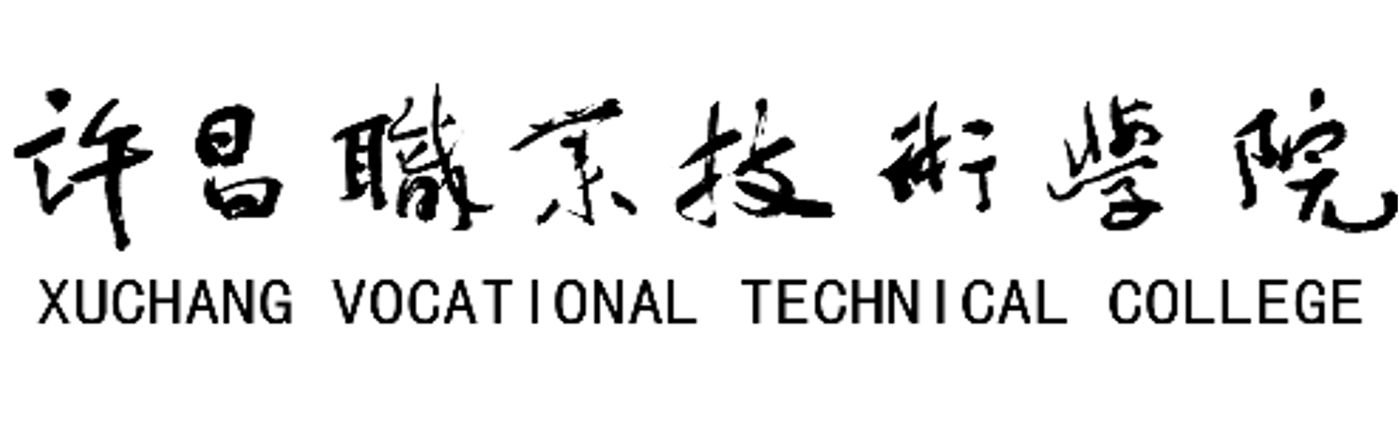
化工行业工作经历承诺书

我叫 ，单位： ，本人在申请相应安全证书前，已经在化工行业工作 年。个人隐瞒化工行业工作经历取得证书后，在相关工作中造成的一切后果，相关责任由我本人承担。
承诺人：
年 月 日

